Консультация для родителей

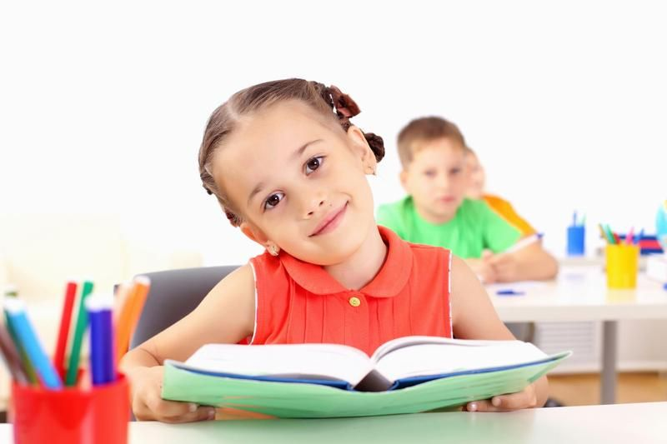
«Что значит «Ребенок готов к школе»?

Психологическая готовность к школьному обучению - один из важнейших итогов развития ребенка в первые семь лет его жизни.
Поступление в школу - поистине переломный момент в жизни ребенка.
Посудите сами - резко изменяется весь образ его жизни, условия, в которых он действует; он обретает новое положение в обществе; у него складываются совершенно иные взаимоотношения со взрослыми и сверстниками.
Задумаемся: в чем отличительная особенность положения школьника?
По-видимому, прежде всего, в том, что главное в его жизни - учеба - деятельность обязательная, общественно-значимая.
Он отвечает за нее - перед педагогом, перед школой, перед семьей.
Жизнь вчерашнего малыша, подчинена системе строгих, одинаковых для всех правил.
И основное правило - запасаться знаниями, которые приобретают и все другие дети.
А в чем новизна взаимоотношений между учеником и педагогом?
Педагог не просто взрослый, который вызывает или не вызывает симпатию у ребенка. (Такое отношение к взрослому мы могли позволить малышу.)
Педагог воплощает в себе общественные требования к ребенку. Оценка, которую ребёнок получает на уроке - это не выражение личного отношения педагога к ребёнку, а некая объективная мера: как много ученик знает, хорошо ли выполняет свои учебные обязанности.
Плохую оценку нельзя возместить ни послушанием, ни раскаянием.
Взаимоотношения в классе между детьми также существенно отличаются от тех, которые складываются между сверстниками-дошкольниками (в том числе и в группе детского сада).
В начальной школе определяющими положение ребенка среди товарищей становятся его успехи в учебе.
Вместе с тем возникает такое понятие, как общая ответственность, ведь все ученики заняты обязательным делом, и, значит, им приходится отвечать и за себя, и за других (а другие отвечают за тебя).
Само обучение - и по содержанию, и по организации - резко отличается от привычных ребенку-дошкольнику форм деятельности.
Усвоение знаний становится основной целью.
Оно выступает теперь в чистом виде, его не маскирует, как раньше, игра.
Знания, которые дети получают в школе, уже носят систематизированный, последовательный характер.
Основная форма организации учебной работы школьников - урок, время на нем рассчитано до минуты.
На уроке всем детям необходимо следить за указаниями педагога, четко их выполнять, не отвлекаться и не заниматься посторонними делами.
Все эти особенности условий жизни и деятельности школьника предъявляют высокие требования к разным сторонам его личности, его психическим качествам, знаниям и умениям.
Когда специалисты говорят о “готовности к школе”, то имеют в виду не только умение ребенка читать, а определенный комплекс умений и навыков, в котором присутствуют все основные компоненты.
Ведь обучение может быть успешным, только если первоклассник обладает необходимыми и достаточными для обучения качествами.
Готовность к школьному обучению складывается из многих составляющих:
1. Физическая готовность к школе определяется физическим развитием ребенка и его соответствием возрастным нормам, то есть ребенок должен достичь физической зрелости, необходимой для учебного процесса.
2. Психологическая готовность к школе подразумевает определенный уровень сформированности:
- общей осведомленности и социально-бытовой ориентировки; знаний и представлений об окружающем мире;
- умственных операций, действий и навыков;
- произвольной регуляцией деятельности и поведения;
- познавательной активности, проявляющейся в соответствующих интересах и мотивации;
- речевого развития, предполагающего владение довольно обширным словарем, основами грамматического строя речи, связным высказыванием и элементами монологической речи.
3. Эмоциональная зрелость представляет собой умение регулировать свое поведение, включающее возможность достаточно длительное время выполнять не очень привлекательное задание.
4. Социально-коммуникативная готовность к школе складывается из умений ребенка строить взаимоотношения в коллективе сверстников: занимать лидирующую позицию, уметь работать в команде и поддерживать лидера – а также уметь общаться со взрослым собеседником.
И, самое главное, ребенок сам должен хотеть идти в школу.
Только здесь мы должны уметь отграничивать внутреннюю мотивацию ребенка от внешней.
При внутренней мотивации дошкольник хочет много узнать в школе, ожидает, что там будет интересно.
При внешней мотивации малыш хочет в школу потому, что мы купим ему к школе новый портфель и пенал с разноцветными карандашами, ручками и ластиками.

